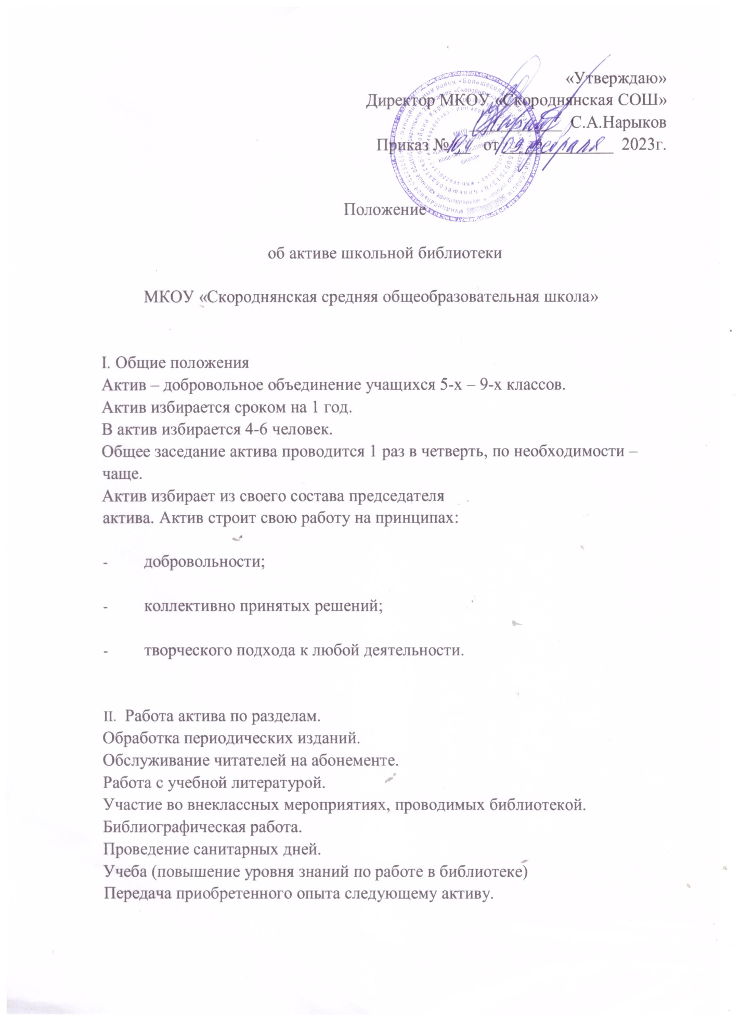

1. Отчетность.

Подведение итогов работы за год на заключительном заседании актива (председатель актива).

Оценка работы членов актива (библиотекарь)

План работы актива библиотеки

МКОУ «Скороднянская средняя общеобразовательная школа»

на 2022-2023 учебный год.

Состав Актива:

1.Конорева Ульяна

2.Черкасова Дарья

3. Перькова Софья

4. Окунев Макар

План работы включает следующие разделы:

1. УЧЕБА (повышение уровня знаний по работе в библиотеке).
2. БИБЛИОГРАФИЧЕСКАЯ РАБОТА.
3. ОБСЛУЖИВАНИЕ ЧИТАТЕЛЕЙ НА АБОНЕМЕНТЕ.
4. РАБОТА С УЧЕБНОЙ ЛИТЕРАТУРОЙ.
5. ОБРАБОТКА ПЕРИОДИЧЕСКИХ ИЗДАНИЙ.
6. УЧАСТИЕ ВО ВНЕКЛАССНЫХ МЕРОПРИЯТИЯХ.

7.ПРОВЕДЕНИЕ САНИТАРНЫХ ДНЕЙ.

8.ПЕРЕДАЧА ПРИОБРЕТЕННОГО ОПЫТА СЛЕДУЮЩЕМУ АКТИВУ.

На первом заседании актива мы распределили, кто из членов актива отвечает за тот или иной раздел работы. В конце учебного года каждый из нас расскажет о проделанной работе, а председатель актива представит отчет о работе всего актива на итоговом заседании актива библиотеки в конце учебного года.

По составленному плану нами будет вестись следующая работа:

* продолжим знакомство с фондом (т.е. расстановкой книг по разделам) для того, чтобы самим можно было правильно поставить книги на свои места;
* будем подбирать материалы для «Уголка читателя» (сменные рубрики: общаемся, календарь знаменательных дат, это интересно и др.);
* при поступлении новых изданий учебной и художественной литературы мы проставляем библиотечный штамп;
* для выдачи учебной литературы на следующий год оформим перечень учебников по классам;
* один из самых любимых этапов работы – обслуживание читателей на абонементе. Мы будем учить новых членов актива этой работе - делать правильные записи в формуляре, помогать в выборе книг учащимся начальных классов;
* проводить рейды по сохранности учебного фонда один раз в полугодие;
* проводить влажную уборку абонемента (санитарный день – пятница );
* ремонт книг;
* подведение итогов работы за год на заседании актива.